BCMS3.0系统用户客户端登录验证指引

版本：V1.0.0

中国人民银行清算总中心

2024-10-29

目录

1 客户端登录验证 3

1.1 客户端连通性验证 3

1.1.1 支付系统开放接入服务连通性验证 3

1.1.2 行名行号子系统3.0连通性验证 3

1.2 行名行号子系统3.0登录验证 4

1.2.1 登录支付系统开放接入服务 4

1.2.2 登录行名行号子系统3.0 4

1.2.3 行名行号子系统3.0操作验证 5

1.2.4 首次登录修改密码 6

2 试点机构业务验证（仅试点机构执行） 6

2.1 业务验证场景（银行机构/申报行主用户） 6

2.1.1 支付系统行号-新增间参 6

2.1.2 支付系统行号-撤销间参 7

2.1.3 支付系统行号-一般信息变更 8

2.1.4 网银代理关系-新增网银代理关系 8

2.1.5 网银代理关系-一般信息变更 9

2.1.6 外币系统行号-新增外币 10

2.2 业务验证场景（审查行用户） 10

2.2.1 业务审查 10

2.3 业务验证场景（行号管理部门用户） 11

2.3.1 业务审核 11

2.3.2 提交至NPC 11

3 常见问题处置 12

3.1 用户未审核 12

3.2 没有行名行号子系统3.0权限 12

3.3 用户在 BCMS3.0 的角色设置不匹配 13

3.4 用户在 BCMS3.0 的角色对应多个 13

3.5 用户在 BCMS3.0 的角色和所属机构不对应 13

1. 客户端登录验证

行名行号子系统3.0（英文简称BCMS3.0，以下简称3.0）属新上线系统，用户首次访问，可以做一下登录验证。发现问题及时反馈。

登录验证之前，请确保已经按照《行名行号管理系统用户客户端配置手册.docx》，做了正确的配置和相关配置验证。

用户要登录BCMS3.0，需要通过支付系统开放接入服务（英文简称COAS）跳转。下面是登录验证演示。

* 1. 客户端连通性验证
     1. 支付系统开放接入服务连通性验证

在浏览器中输入网址 https://bj.coas.cncc.cn/coas/（默认优先使用，如无法访问，可使用 https://sh.coas.cncc.cn/coas/）， 进入支付系统开放接入服务登录界面，显示 coas 登录页面，表示验证通过，如下图：

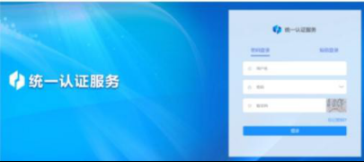

* + 1. 行名行号子系统3.0连通性验证

在浏览器中输入网址 [https://sh.info.cnaps.cncc.cn/bcms3（默认优先使用，如无法访问，可使用 https://bj.info.cnaps.cncc.cn/bcms3），显示](https://sh.info.cnaps.cncc.cn/，显示) BCMS3.0 页面，表示验证通过，如下图：

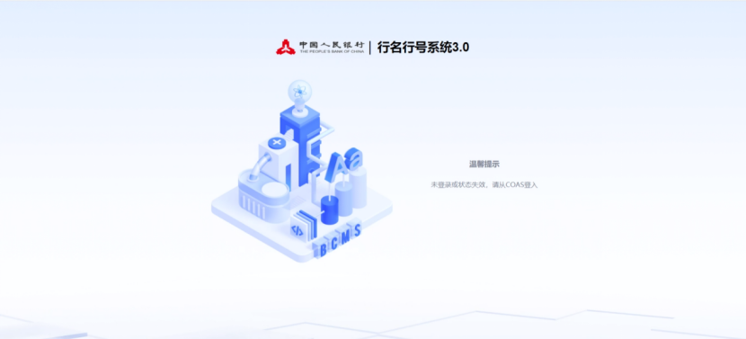

* 1. 行名行号子系统3.0登录验证
     1. 登录支付系统开放接入服务

在浏览器中输入网址 https://bj.coas.cncc.cn/coas/（默认优先使用，如无法访问，可使用 https://sh.coas.cncc.cn/coas/）， 进入支付系统开放接入服务登录界面，显示 coas 登录页面。

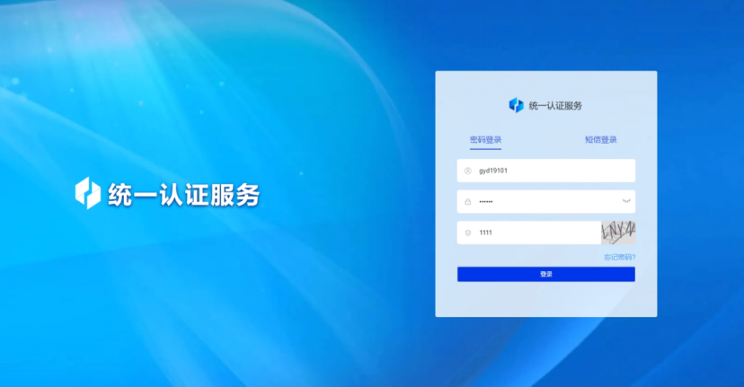

默认密码登录方式。输入用户名，密码和图形验证码，点击【登录】按钮，页面跳转到COAS主页面。登录COAS成功。

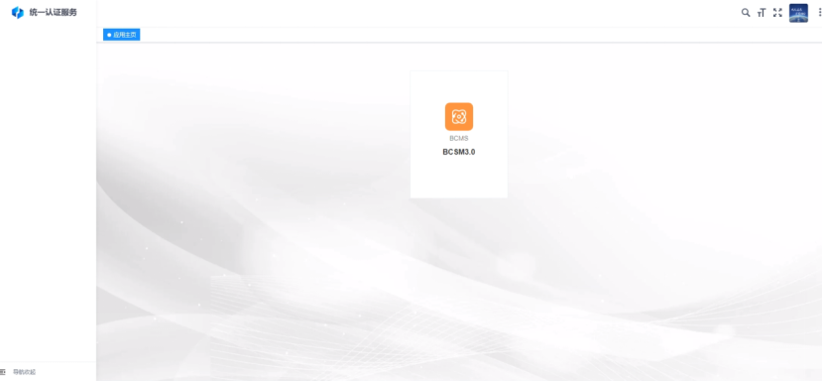

* + 1. 登录行名行号子系统3.0

在 COAS 主页，中间区域找到 BCMS3.0 的入口标签。

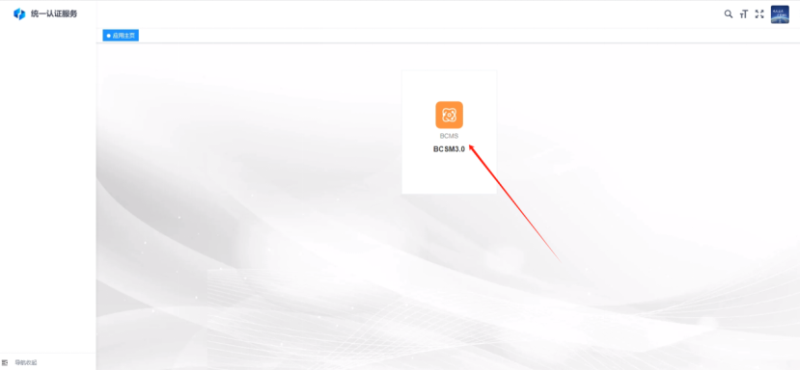

鼠标点击入口标签，页面跳转到 BCMS3.0 的首页，下图是其中一个用户角色的首页示例，具体首页内容以实际为准。

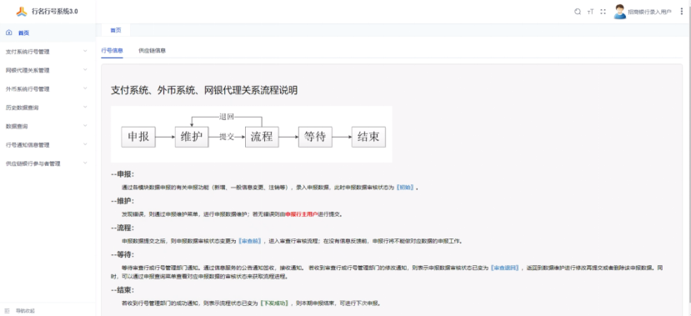

* + 1. 行名行号子系统3.0操作验证

在跳转到 BCMS3.0 主页后，会看到本用户所拥有的功能模块，不同角色会有不同功能模块，以实际为准，随机操作若干功能模块，进行操作尝试，初步验证 BCMS3.0 功能正常可用。

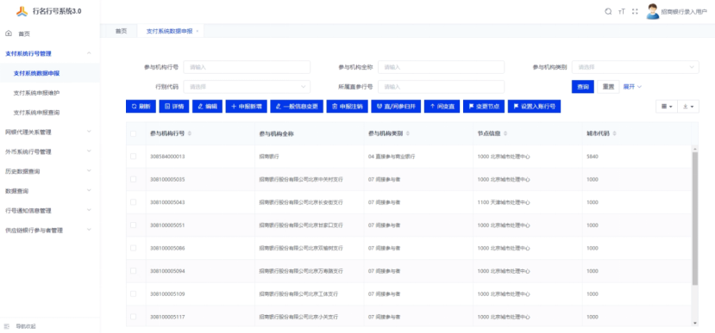

* + 1. 首次登录修改密码

用户首次登录 COAS 情况，在1.2.1过程中，输入正确的登录信息，点击登录按钮，会弹出修改密码的对话框，

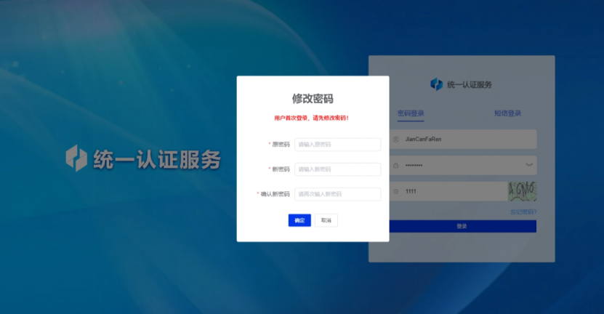

修改密码成功后，直接跳转到 COAS 首页。

1. 试点机构业务验证（仅试点机构执行）

用于典型业务验证场景的验证，银行申报、审查行和行号管理部门审核，不下发。

* 1. 业务验证场景（银行机构/申报行主用户）
     1. 支付系统行号-新增间参

使用银行机构/申报行主用户进入支付系统行号管理->支付系统数据申报页面，点击申报新增按钮，打开弹窗页面，页面录入相关要素，信息确认无误后点击提交按钮，成功则提示操作成功,该记录在支付系统申报维护页面查看

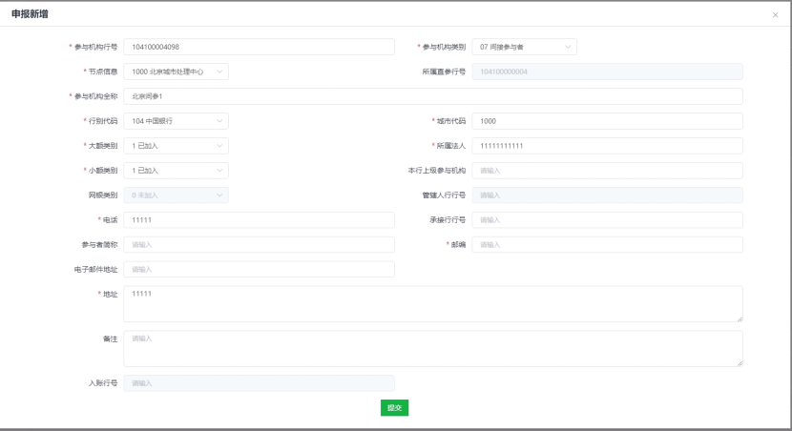

打开支付系统申报维护页面，查看之前录入的数据，信息确认无误选择该申报数据，点击提交按钮，弹出操作提示，点击确定按钮，成功后提示操作成功，该申报流程到达对应节点审查行用户

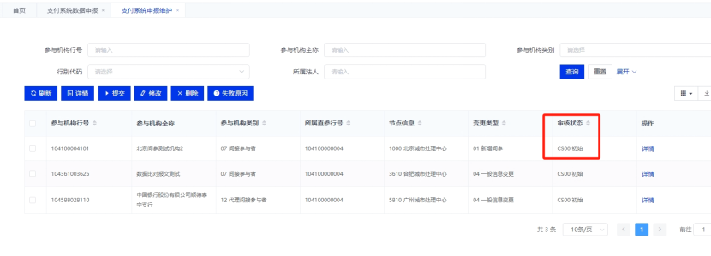

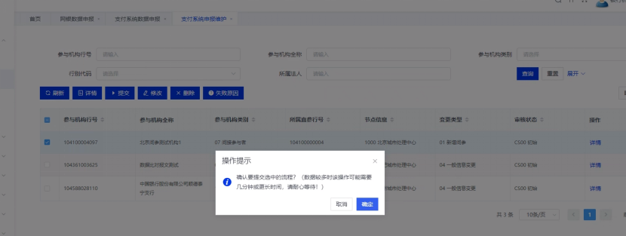

* + 1. 支付系统行号-撤销间参

使用银行机构/申报行主用户进入支付系统行号管理->支付系统数据申报页面，选择一条记录，点击申报注销按钮，弹出操作提示，点击确定按钮，成功则提示操作成功，该记录在支付系统申报维护页面查看

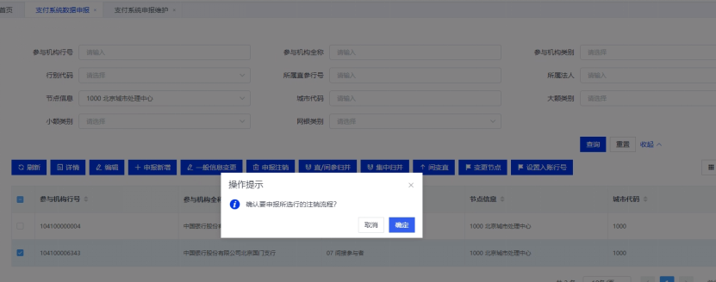

打开支付系统申报维护页面，查看之前操作的数据，信息确认无误选择该申报数据，点击提交按钮，弹出操作提示，点击确定按钮，成功后提示操作成功，该申报流程到达对应节点审查行用户

* + 1. 支付系统行号-一般信息变更

使用银行机构/申报行主用户进入支付系统行号管理->支付系统数据申报页面，选择要操作的记录，点击一般信息变更按钮，打开弹窗页面，页面修改相关要素，信息确认无误后点击提交按钮，成功则提示操作成功，该记录在支付系统申报维护页面查看（以下以节点为北京城市处理中心的参与者信息为例，其他节点请选择对应的节点）

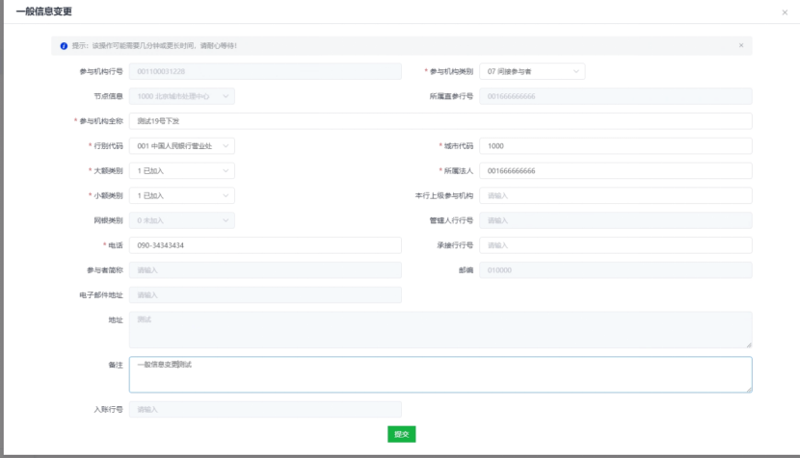

打开支付系统申报维护页面，查看之前操作的数据，信息确认无误选择该申报数据，点击提交按钮，弹出操作提示，点击确定按钮，成功后提示操作成功，该申报流程到达对应节点审查行用户（北京节点为北京审查行用户）

* + 1. 网银代理关系-新增网银代理关系

使用银行机构/申报行主用户进入网银代理关系管理->网银数据申报页面，点击申报新增按钮，打开弹窗页面，页面录入相关要素，信息确认无误后点击提交按钮，成功则提示操作成功，该记录在网银申报维护页面查看

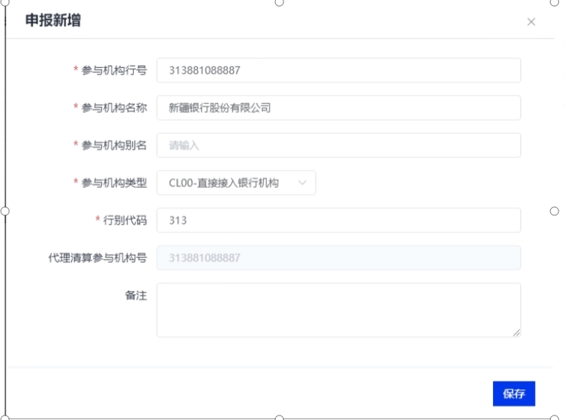

打开网银申报维护页面，查看之前录入的申报数据，信息确认无误选择该申报数据，点击提交按钮，弹出操作提示，点击确定按钮，成功后提示操作成功，该申报流程到达对应节点审查行用户（北京节点为北京审查行用户）

* + 1. 网银代理关系-一般信息变更

使用银行机构/申报行主用户进入网银代理关系管理->网银数据申报页面，点击申报变更按钮，打开弹窗页面，页面修改相关要素，信息确认无误后点击提交按钮，成功则提示操作成功，该记录在网银申报维护页面查看



打开支付系统申报维护页面，查看之前录入的间参数据，信息确认无误选择该申报数据，点击提交按钮，弹出操作提示，点击确定按钮，成功后提示操作成功，该申报流程到达对应节点审查行用户（北京节点为北京审查行用户）

* + 1. 外币系统行号-新增外币

使用银行机构/申报行主用户进入外币系统行号管理->外币数据数据申报页面，点击申报新增按钮，打开弹窗页面，页面录入相关要素,该记录在外币申报维护页面查看

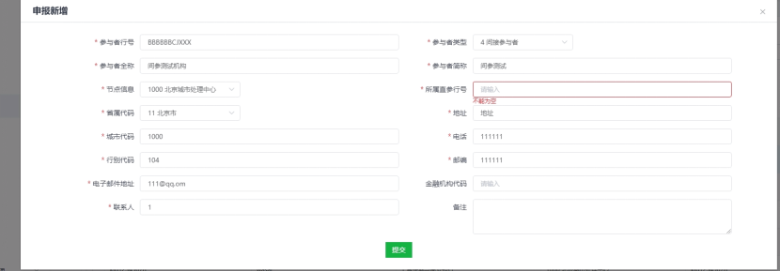

打开外币申报维护页面，查看之前操作的数据，信息确认无误选择该申报数据，点击提交按钮，弹出操作提示，点击确定按钮，成功后提示操作成功，该申报流程到达对应节点审查行用户

* 1. 业务验证场景（审查行用户）
     1. 业务审查

查看银行机构/申报行的申报数据，支付系统的进入支付系统行号管理->支付系统申报维护页面，网银的进入网银代理关系管理->网银数据申报页面，外币的进入外币系统行号管理->外币数据数据申报页面，选择要操作的记录，点击数据检查按钮，成功后，该数据审核状态变为审查通过，再点击提交按钮，弹出操作提示，点击确定按钮，成功后，该申报流程到达行号管理部门用户（下图以新增间参流程为例）

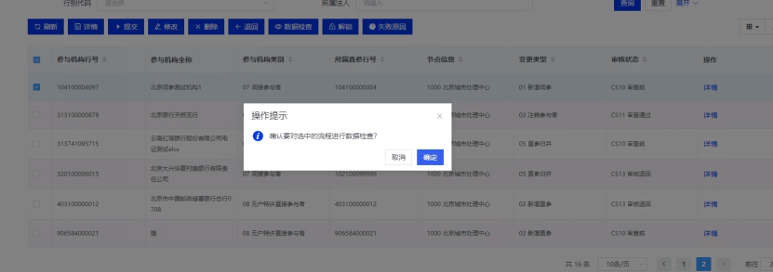

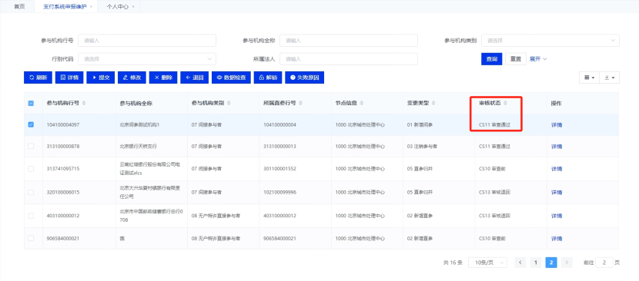

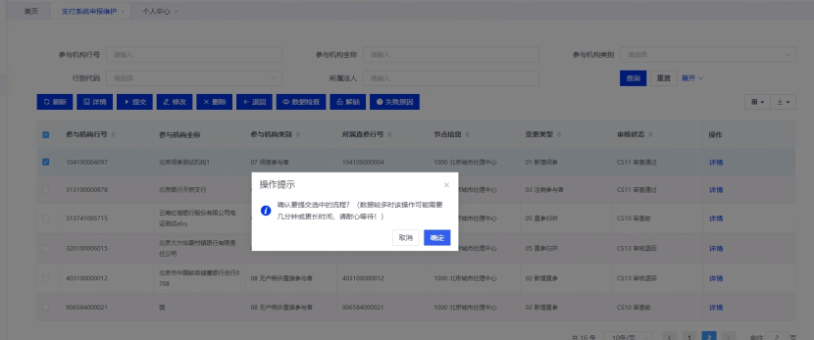

* 1. 业务验证场景（行号管理部门用户）
     1. 业务审核

查看审查行提交的申报数据，支付系统的进入支付系统行号管理->支付系统申报维护页面，网银的进入网银代理关系管理->网银数据申报页面，外币的进入外币系统行号管理->外币数据数据申报页面，选择要操作的记录，点击数据检查按钮，成功后，该数据审核状态变为审查通过，在对应的流程控制页面查看审查过的数据

* + 1. 提交至NPC

查看审核通过的申报数据，支付系统的进入支付系统行号管理->支付系统流程控制页面，网银的进入网银代理关系管理->网银流程控制页面，外币的进入外币系统行号管理->外币流程控制页面，选择要操作的记录，点击提交至NPC按钮（需要另外的同级用户双签），成功后，该数据被提交至NPC行号主管&运维用户。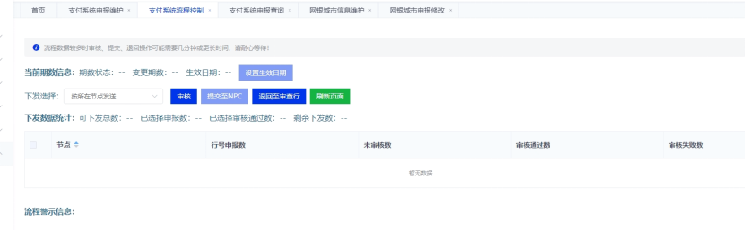

1. 常见问题处置
   1. 用户未审核

问题现象：新用户在 COAS 登录页输入正确的信息后，页面提示“对不起，您的账号:xxxx 尚未通过审核”，其中xxxx是登录用户名，

问题原因：发生在用户已创建，还未通过管理员审核，

处置方法：请有审核权限的管理员进行审核。

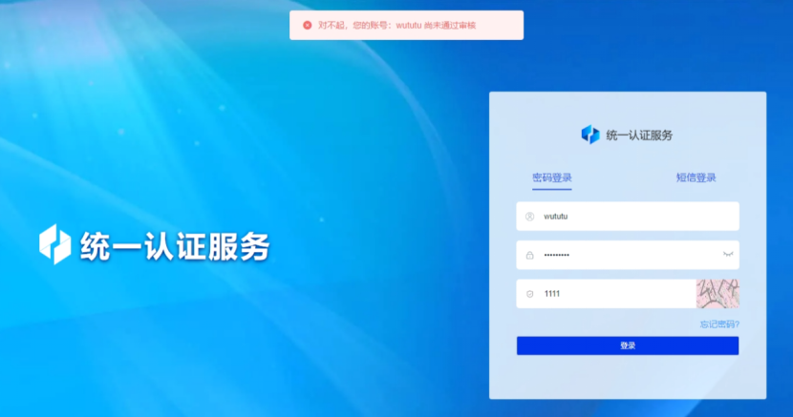

* 1. 没有行名行号子系统3.0权限

问题现象：登录 COAS 主页后，看不到 BCMS3.0 子系统的入口标签。

问题原因：用户没有访问 BCMS3.0 的应用权限。

问题处置：请主管用户，给该用户按需开通 BCMS3.0 的权限。

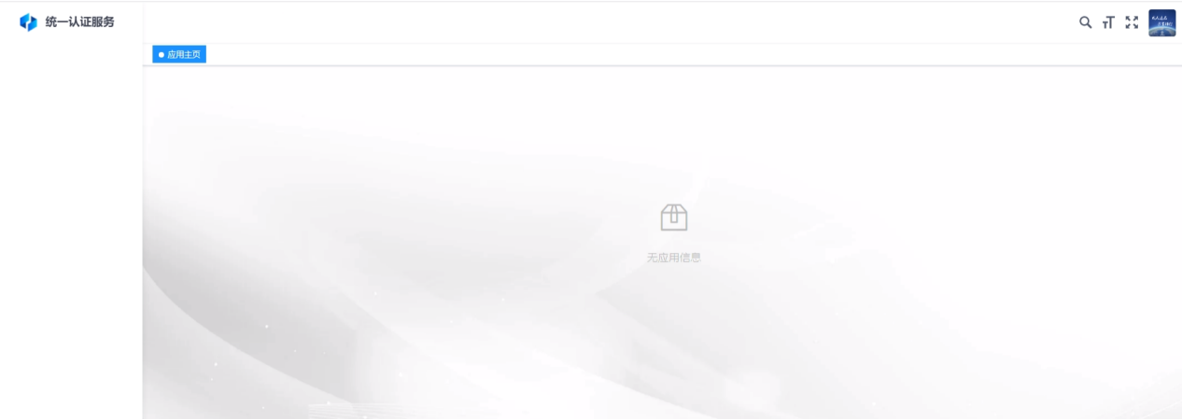

* 1. 用户在 BCMS3.0 的角色设置不匹配

问题现象：在 COAS 主页，点击 BCMS3.0 入口标签，跳转页面提示“错误信息：登录用户所属机构应为xxxx，不允许登录，当前用户的所属机构为： yyyy”,其中xxxx和yyyy都是机构号，

问题原因：当前用户在 BCMS3.0 配置的角色和用户所属机构不匹配。

问题处置：请主管用户，重新绑定用户到应用，并选择 BCMS3.0 合适的角色。

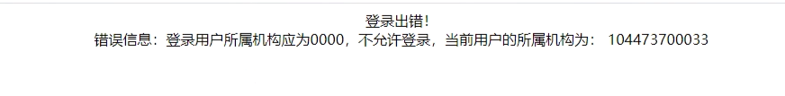

* 1. 用户在 BCMS3.0 的角色对应多个

问题现象：在 COAS 主页，点击 BCMS3.0 入口标签，跳转页面提示“错误信息：用户只能有1个角色！”,，

问题原因：当前用户在 BCMS3.0 配置了多个角色，在 BCMS3.0 系统，规定一个用户只能绑定一个 BCMS3.0 的角色。

问题处置：请主管用户，重新绑定用户到应用，并选择一个 BCMS3.0 合适的角色。

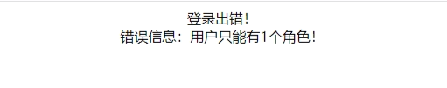

* 1. 用户在 BCMS3.0 的角色和所属机构不对应

问题现象：在 COAS 主页，点击 BCMS3.0 跳转标签，跳转页面提示“错误信息：登录用户对应所属机构对应参与机构行号类别不是间参，不允许登录，当前用户的所属机构为： xxxx”,其中xxxx为该用户所属机构。

问题原因：当前用户在 BCMS3.0 属间参法人角色，但是该用户所属机构又不是间参。

问题处置：请主管用户，排查是角色设置错误还是所属机构选择错误。

